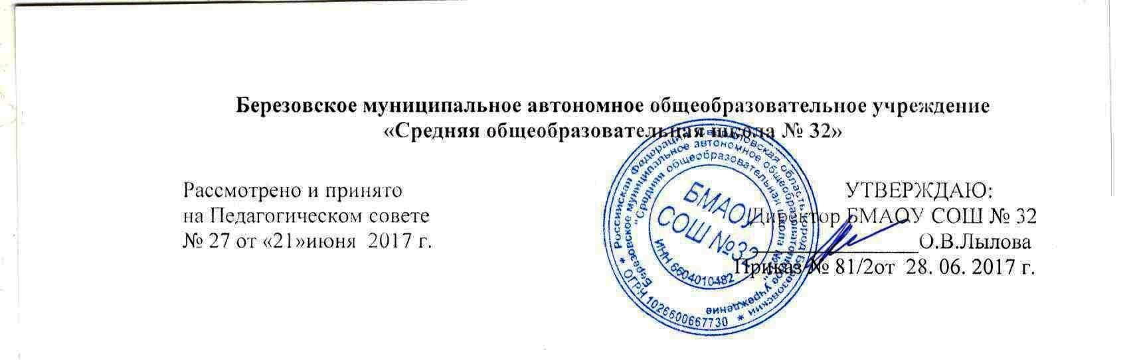
Березовское муниципальное казенное общеобразовательное учреждение
средняя общеобразовательная школа № 32

Рассмотрено и принято УТВЕРЖДАЮ:
на Педагогическом совете Директор БМКОУ СОШ № 32 № 27 от «21»июня 2017 г. _______________О.В.Лылова
Приказ № 81/2от 28. 06. 2017 г.

ПОЛОЖЕНИЕ
О ЯЗЫКЕ (ЯЗЫКАХ) ОБРАЗОВАНИЯ ОРГАНИЗАЦИИ, ОСУЩЕСТВЛЯЮЩЕЙ ОБРАЗОВАТЕЛЬНУЮ ДЕЯТЕЛЬНОСТЬ,
ПО РЕАЛИЗУЕМЫМ ЕЮ ОБРАЗОВАТЕЛЬНЫМ ПРОГРАММАМ

г. Березовский, п. Монетный
1.Общие положения.
1.1. Настоящее Положение разработано в соответствии со ст.26 Конституции Российской Федерации, Федеральным законом от 29 декабря 2012 г. № 273-ФЗ «Об образовании в Российской Федерации», ст. 14., Федерального закона «О языках народов российской Федерации» ФЗ №185 от 02.06.2013г. и Уставом БМАОУ СОШ № 32.
1.2. Целью выбора языка обучения является:
- обеспечение гарантии граждан на получение образования на государственном языке Российской Федерации, а также выбор языка обучения и воспитания в пределах возможностей, предоставляемых БМАОУ СОШ №32;
-обеспечение права на получение начального общего, основного общего, среднего общего образования на родном языке из числа языков народов Российской Федерации, а также права на изучение родного языка народов российской Федерации в пределах возможностей БМАОУ СОШ №32, в порядке, установленном законодательством об образовании;
- реализация конституционного права на общедоступность и бесплатность получения начального общего, основного общего, среднего общего образования на родных языках;
- обеспечение гарантий добровольного выбора.
1.3. Государственным языком Российской Федерации на всей территории является русский язык.
1.4. Язык (языки) образования определяются локальными нормативными актами организации, осуществляющей образовательную деятельность по реализуемым ею образовательным программам в соответствии с законодательством Российской Федерации.
2. Обучение на государственном языке
2.1. БМАОУ СОШ №32 гарантирует обучающимся и родителям (законным представителям) получение образования на государственном языке Российской Федерации, а также выбор языка обучения и воспитания.
2.2. В БМАОУ СОШ №32 образовательная деятельность осуществляется на государственном языке Российской Федерации.
2.3. Преподавание и изучение государственного языка Российской Федерации в учреждении в рамках имеющих государственную аккредитацию образовательных программ осуществляется в соответствии с федеральными государственными образовательными стандартами.
2.4. Государственная итоговая аттестация по всем предметам общеобразовательным предметам (за исключением иностранных языков) проводится на русском языке.
3. Обучение на родном языке
3.1. Граждане Российской Федерации, обучающиеся в БМАОУ СОШ №32, имеют право на получение начального общего, основного общего образования, среднего общего образования на родном языке, а также право на изучение родного языка. Реализация указанных прав обеспечивается созданием необходимого числа соответствующих образовательных организаций, классов, групп, а также условий для их функционирования. Преподавание и изучение родного языка в рамках имеющих государственную аккредитацию образовательных программ осуществляются в соответствии с федеральными государственными образовательными стандартами.
3.2.Преподавание и изучение государственных языков республик Российской Федерации в рамках, имеющих государственную аккредитацию образовательных программ, осуществляются в соответствии с федеральными государственными образовательными стандартами, образовательными стандартами.
3.3.Преподавание и изучение родного языка Российской Федерации не должны осуществляться в ущерб преподаванию и изучению государственного языка Российской Федерации.
4. Обучение на иностранном языке
4.1. Образование может быть получено на иностранном языке в соответствии с образовательной программой и в порядке, установленном законодательством об образовании, локальными нормативными актами организации, осуществляющей образовательную деятельность.
4.2. Преподавание и изучение отдельных учебных предметов, курсов, дисциплин (модулей), иных компонентов могут осуществляться на английском и немецком языках в соответствии с образовательной программой (далее – билингвальное обучение).
4.3. Билингвальное обучение осуществляется:
-при получении начального общего, основного общего образования – по заявлению родителей (законных представителей) обучающегося с учѐтом его мнения;
- при получении среднего общего образования – по заявлению обучающегося.

5. Порядок выбора языка.
5.1.предварительный этап
- ежегодно в октябре-ноябре проводятся родительские собрания, в ходе которых необходимо рассматривать вопросы по определению выбора изучения родного языка, родной литературы на будущий учебный год. Директор назначает координатора от администрации школы, ответственного за организацию работы по определению выбора изучения родного языка, родной литературы (далее – координатор).
5.2. Основной этап
5.2.1. На родительском собрании в декабре присутствуют родители (законные представители), координатор, классные руководители, учителя, преподающие учебные курсы: Родной язык, Литературное чтение на родном языке, Родная литература. В ходе собрания координатор информирует родителей (законных представителей) о праве выбора языка обучения и языка изучения на основании нормативных документов с занесением данного вопроса в протокол собрания. Протоколы должны содержать количество присутствующих. Родители фиксируют выбор в личном заявлении.
Родительское собрание рекомендуется построить по следующему плану:
- вводное выступление директора или координатора;
-представление учителей, преподающих учебные курсы: Родной язык, Литературное чтение на родном языке, Родная литература ;
-представление содержания учебных курсов (цели, задачи, ценностные ориентиры, внеурочная деятельность);
-ответы на вопросы родителей (законных представителей);
-заполнение родителями (законными представителями) согласий (Приложение 1);
- сбор личных согласий родителей.
В случае отсутствия родителей (законных представителей) на собрании классными руководителями в частном порядке проводится работа по их информированию о вопросах, рассмотренных на собрании, и заполнении личных заявлений, о чем дополнительно вносится запись в протоколе родительского собрания.
5.3.Заключительный этап
Координатор подводит итоги о результатах выбора языка обучения и языка изучения. Согласия родителей передаются секретарю и хранятся в образовательной организации 5 лет. В исключительных случаях допускается изменение родителями (законными представителями) после подведения итогов. В случае изменения выбора родители должны обратиться к директору образовательной организации с письменным заявлением с указанием причин.
Проведенная работа обеспечивает реализацию прав граждан на свободный и добровольный выбор языка обучения, в также выбора изучения Родного языка и родной литературы.

СОГЛАСИЕ
Я,___________________________________________________________________________
родитель (законный представитель)______________________________________________
обучающегося (йся) ____ класса Березовского муниципального автономного общеобразовательного учреждения «Средняя общеобразовательная школа № 32» даю согласие на изучение моим ребёнком следующих предметов: Родной язык__________________________________________________________________
Литературное чтение на родном языке____________________________________________
с 01 января 201_ года.
«_____»______________201_год
подпись________________________

ДОКУМЕНТ ПОДПИСАН ЭЛЕКТРОННОЙ ПОДПИСЬЮ
СВЕДЕНИЯ О СЕРТИФИКАТЕ ЭП
Сертификат | 603332450510203670830559428146817986133868575804
Владелец | Лылова Ольга Валентиновна
Действителен | С 16.04.2021 по 16.04.2022

